ЧЕМ ЗАНЯТЬ РЕБЕНКА 4-5 ЛЕТ в период самоизоляции.
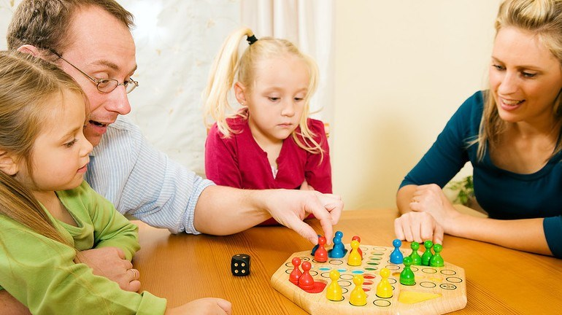
Дети 4-5 лет – это уже вполне самостоятельные, любознательные маленькие личности со своими интересами и потребностями. Поскольку на улице дети не могут проводить все свое время (а порой для этого и возможности нет), возникает естественный вопрос: чем заняться с ребенком 4-5 лет дома? ЧЕМУ ВАЖНО УДЕЛИТЬ ВНИМАНИЕ?
Первое, что приходит в голову многим родителям, – усадить малыша перед телевизором, компьютером, дать ему планшет или телефон: интересные мультики или игры способны надолго увлечь ребенка. Но при этом следует помнить, что время такого досуга должно быть очень и очень ограниченным, иначе вреда для ребенка будет намного больше, чем пользы. Чтобы не навредить малышу, а сделать его досуг продуктивным, важно учитывать его возрастные и индивидуальные способности и потребности. Больше всего дети пятого года жизни любят игровой вид деятельности. Малышу требуется физическая активность для правильного формирования и укрепления мышц, сухожилий, костей, сердечно-сосудистой системы. Ему нужна возможность для активного познавания окружающего мира, его законов. Большое значение имеют занятия по развитию речи, обогащению активного словаря ребенка. Необходимо совершенствовать бытовые навыки. Игра должна воспитывать у ребенка культуру поведения, общения. Актуальна любая творческая деятельность. Она развивает логику, моторику, фантазию. Ребенок стремится активно общаться с другими детьми своего возраста, поэтому такая возможность для его жизненного опыта должна быть обеспечена. Прежде всего – посредством сюжетно-ролевых игр. В игровой форме малыш должен принимать посильное участие в повседневных делах родителей. Исходя из этого, занятия ребенка должны быть весьма разнообразными. Далее приведены конкретные примеры того, чем можно заняться с ребенком 4-5 лет дома.
Игры, направленные на физическое развитие.
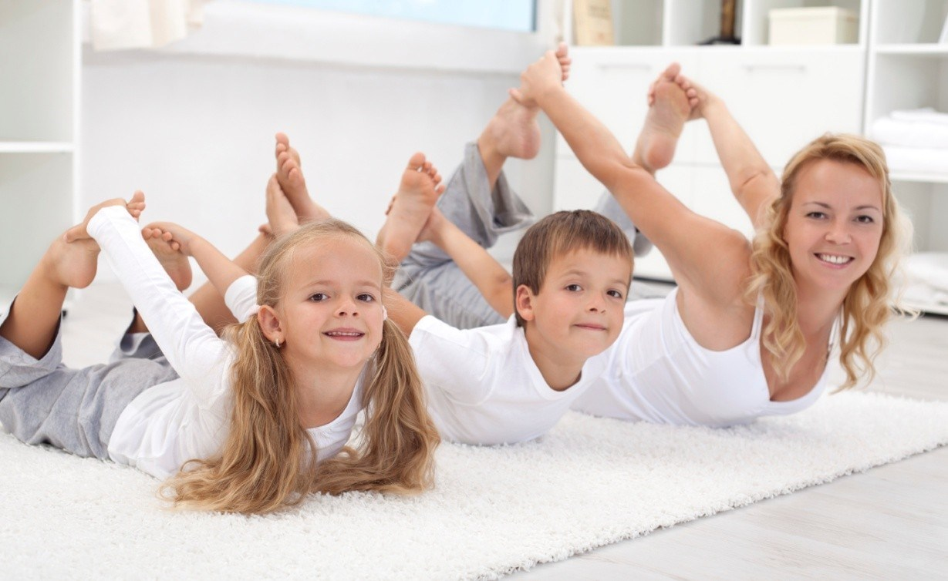

Дерево. Попытаться изобразить дерево: встать на одну ногу, а другой упереться в колено, руками изобразить ветки. Кто дольше простоит взрослый или ребенок. (примерно с 4 лет).
Змея. Ребенок показывает, как ползет змея, пролезая под стульями, столами.
Лифт. Сидя на полу, прямыми ногами поднимать все подвернувшиеся предметы (игрушки, карандаши, пластиковые бутылки и др.)
Ловля ящерицы. Взрослый или ребенок тянет за собой кусок веревки, а его напарник старается наступить на нее, поймать ящерицу.
Подъемная платформа. Сидя на полу, предложите ребенку поднимать на платформе его любимые игрушки. Положить ему на живот игрушку, оторвать тело от пола, если у ребенка достаточная физическая подготовка, можно ноги немного приподнять, поставить на скамейку.
Кенгуру. Предложите ребенку попрыгать с мячом или воздушным шаром, зажатым между коленей ребенка.
Игры, направленные на речевое развитие.
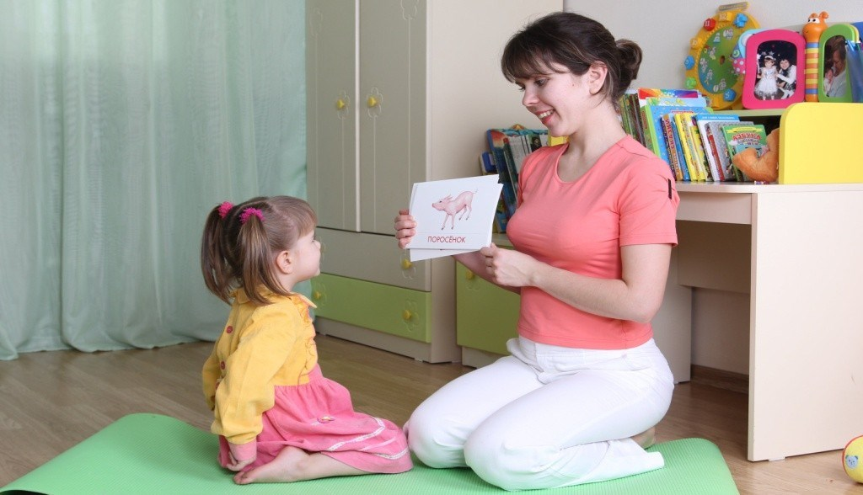

«Волшебные очки»
«Представь, что у нас есть волшебные очки. Когда их надеваешь, то все становится красным (зеленым, синим и т.п.). Посмотри вокруг в волшебные очки, какого цвета все стало, скажи: красные сапоги, красный мяч, красный дом, красный нос, красный забор и пр.»

«Давай искать на кухне слова»
Какие слова можно вынуть из борща? Винегрета? Кухонного шкафа? Плиты? и пр.

«Приготовим сок»
«Из яблок сок… (яблочный); из груш… (грушевый); из слив… (сливовый); из вишни… (вишневый); из моркови, лимона, апельсина и т.п. Справились? А теперь наоборот: апельсиновый сок из чего? И т.д.»

«Доскажи словечко»
Взрослый начинаете фразу, а ребенок заканчивает ее. Например:
- Ворона каркает, а воробей… (чирикает). Сова летает, а заяц… (бегает,
прыгает). У коровы теленок, а у лошади… (жеребенок) и т. п.;
- Медведь осенью засыпает, а весной…
- Пешеходы на красный свет стоят, а на зелёный…
- Мокрое бельё развешивают, а сухое…
- Вечером солнце заходит, а утром…

«Отгадай, кто это»
Взрослый произносит слова, а ребёнок отгадывает, к какому животному они подходят:
- Прыгает, грызёт, прячется? (заяц) - Бодается, мычит, пасётся?
- Крадётся, царапается, мяукает?
- Шипит, извивается, ползает?

«Исправь ошибку»
Взрослый читает предложения, а ребёнок исправляет и говорит правильно. Конура залезла в собаку. Лужа перепрыгнула через меня. Стул залез под котёнка. На лягушку прыгнула трава. Кустик спрятался за ёжика.
Игры, направленные на социально-коммуникативное развитие детей.
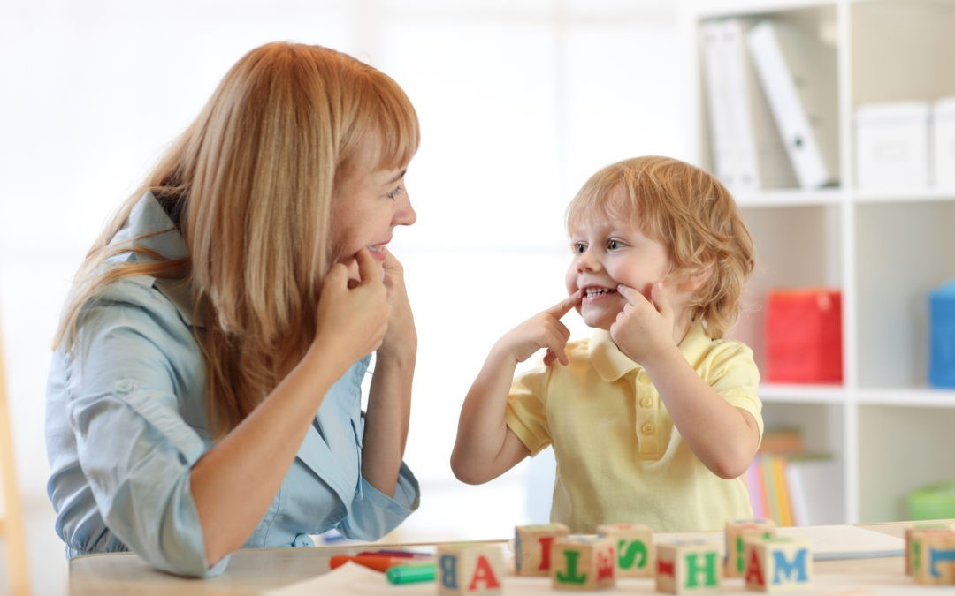

Игра «Эмоция»
В ней ребёнок получает ценный опыт выражения эмоций, учится правильно их распознавать у других детей и соответственно им реагировать. Ребёнку можно предложить изобразить собственные эмоции, после чего другие участники игры, которыми могут быть не только дети, но и взрослые, должны отгадать, какое чувство он изобразил.

Игра «Ситуация»
Взрослый участник предлагает ребёнку смоделировать какую-нибудь ситуацию. Например, ребёнок пришёл в сад с десятком апельсинов. Спрашивается, что он с ними будет делать: поделится с друзьями, съест сам или отдаст воспитателю? Важно, чтобы при этом ребёнок объяснял и мотивировал вслух собственные действия. Другой вариант – допустим, ребёнок выиграл в соревновании, а его друг проиграл и сильно расстроился. Что делать победителю?
«Добрые слова».
Участники подбирают добрые слова. Показать картинку, где дети трудятся. Как можно назвать детей, которые трудятся? (Трудолюбивые, активные, добрые, благородные и т.д.)

«Посылка»
Участник получает посылку и начинает описывать свой подарок, не называя и не показывая его. Предмет предъявлен после того, как будет отгадан.

«Без маски»
Взрослый говорит начало предложения, дети должны закончить. Чего мне по- настоящему хочется, так это ………….
Особенно мне нравится, когда…………………………
Однажды меня очень напугало то, что ………………..

«День ночь»
После слов «День наступает- все оживает» Участники игры хаотично двигаются, прыгают. Когда взрослый произносит: «Ночь наступает- все замирает», участники замирают в причудливых позах.
Игры, направленные на познавательное развитие.
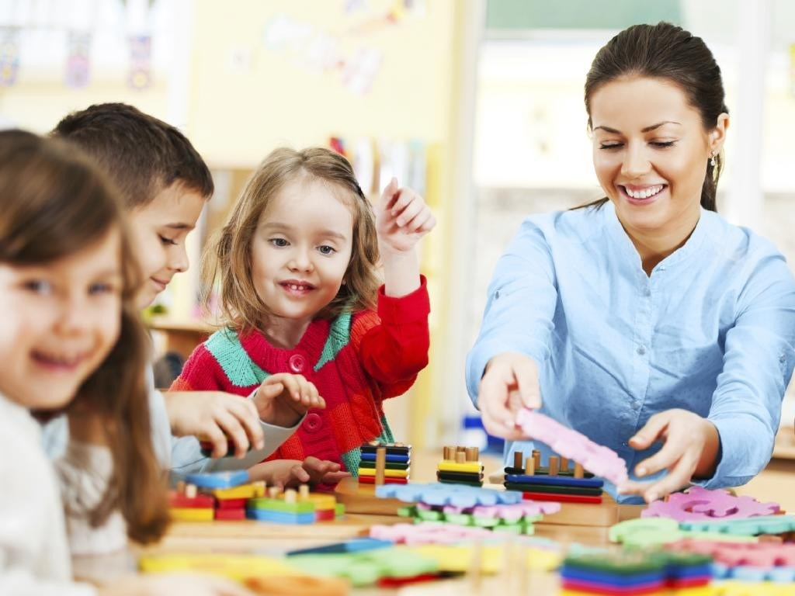

«Назови одним словом»
Взрослый объясняет правила игры:
- Я назову слова, а вы назовите все одним словом: стол, стул, диван, кровать – мебель ложка, кастрюля, тарелка – посуда
автобус, маршрутное такси, грузовой автомобиль – транспорт малина, клубника, черника - ягоды роза, ромашка, василек – цветы

«Узнай по описанию»
Взрослый рассказывает историю-загадку, а ребенок должен отгадать - Прислала бабушка Наташе подарок. Смотрит Наташа: лежит в корзиночке круглое, гладкое, зеленое, а с одной стороны бока красное, откусишь его – вкусное, сочное. Растет на дереве. «Забыла, как называется» - подумала Наташа. Дети, кто поможет ей вспомнить, как называется то, что ей бабушка прислала? (стрелочкой указывает на того, кто будет отвечать)
Такие разговоры-загадки взрослый может вести о разных предметах и явлениях.

«Где живет?»
Взрослый задает вопросы, а ребенок должен дать правильный ответ.
Ход игры:
В: Где живет медведь?
В: Где живет собака?
В: Где живет ромашка?
В: Где живет гвоздь?
В: Где живут вежливые слова? В: А что значит хороший человек?

«Хорошо - плохо»
Взрослым называется любой объект, у которого определяются положительные и отрицательные свойства.
Ход игры:
В: Съесть конфету - хорошо. Почему?
В: Съесть конфету - плохо. Почему?
То есть вопросы задаются по принципу: "что-то хорошо - почему?", "что-то плохо - почему?".
В: Человек изобрел огонь. Огонь-это хорошо, почему?
В: Огонь - это плохо. Почему?
В: Листопад - это хорошо?
В: Листья под ногами - плохо. Почему?
Игры, направленные на художественно-эстетическое развитие.
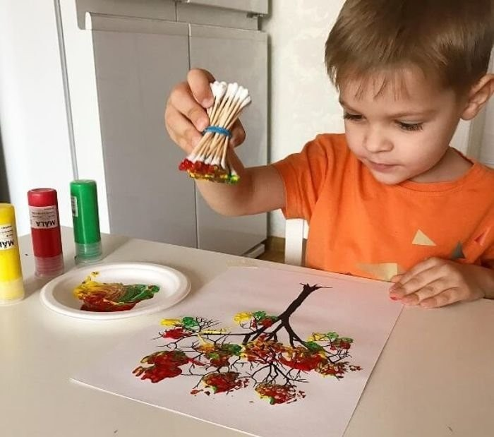

«Цвета вокруг нас»
Взрослый называет какой-либо цвет, а ребенок находит предмет такого цвета в окружающем интерьере.

«Подбери цвет и оттенок»
Взрослый показывает картинку с изображением овоща или фрукта и просит назвать его цвет или оттенок.

«Наряди ёлочку»
Материал: Картинка с нарисованной заранее елочкой. Гуашь. Палитры. Взрослый предлагает ребенку нарядить елочку разноцветными игрушками (шары закрасить красным цветом, бусы - синим и т. д.).
Спросите у ребенка потом, каким цветом закрашена та или иная игрушка.

«Поможем художнику»
Взрослый предлагает детям нарисовать необычную машину, на которой можно попасть в волшебную страну. Нарисовать и рассказать о своей машине.
Предложенные игры помогут Вам провести время с ребенком не только весело, но и познавательно. Удачи!

